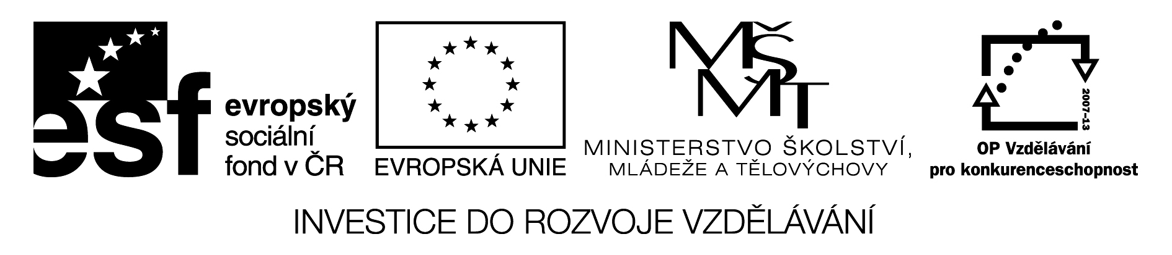
Příloha č. 1
KRYCÍ LIST NABÍDKY
Název zakázky: 189_Pájecí stanice s příslušenstvím do učeben AP9 a AP11
Název  a  reg. číslo projektu: | Modernizace didaktických metod a inovace výuky technických předmětů  CZ.1.07/2.2.00/28.0050
Zadavatel
Název: |  | Technická univerzita v Liberci
Sídlo: |  | Studentská 2, 461 17 Liberec 1
IČ: |  | 46747885
Osoba oprávněná jednat jménem zadavatele: |  | prof. Dr. Ing. Zdeněk Kůs, rektor
Pověřená osoba pro organizační zajištění zakázky: |  | RNDr. Ivana Večeřová
Zájemce
Název:
Sídlo:
tel.:
e-mail:
IČ: |  |  | DIČ:
Subjekt zapsaný v obchodním rejstříku: |  |  | ANO / NE
Osoba oprávněná jednat za zájemce:
NABÍDKOVÁ CENA
Cena zakázky celkem bez DPH |  |  | CELKOVÁ cena zakázky s DPH
VÝŠE SMLUVNÍ SANKCE
Minimální požadovaná výše |  |  | Výše navrhovaná uchazečem
0,5 %
Osoba oprávněná za zájemce jednat
Podpis oprávněné osoby, razítko:
Titul, jméno, příjmení:
Funkce:

Nehodící se škrtněte

